是谁在南海掀起“波澜”？

原创 有里儿有面 [有理儿有面](javascript:void(0);)

**有理儿有面**

微信号 youli-youmian

功能介绍 你说是不是

2023-01-19[原文](https://mp.weixin.qq.com/s?__biz=Mzg3MjEyMTYyNg==&mid=2247580413&idx=1&sn=66cbebe6252fdedd1c34562f36706075&chksm=cef7ee88f980679ef6ebe611077b722ed1c18e22c39fd9eda6c8cfa7c8e29fd2989f0a6bc4ed&scene=27#wechat_redirect&cpage=184) 发表于

收录于合集





**全文共2630字，图片9张，预计阅读时间为8分钟。**

**文章首发于“有理儿有面”（youli7-youmian），欢迎大家在朋友圈和微信群转发。**

**公众号及其他平台转载请在后台留言。**



▼

近日，中国日报推出了纪录片《被误解的崛起》，其中有个关于南海的片段，引起了有理哥的注意。

在这个片段中，中国南海研究院院长吴士存介绍，美国麦克纳利地图公司于1992年出版的《世界地图册》，上面关于南海诸岛的标注为“Nansha Island (China)”，直接使用了汉语拼音。

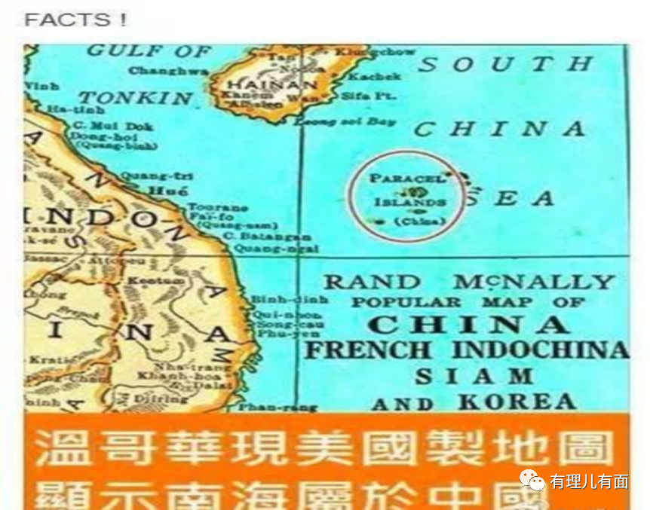

此外，该地图上还明确标注了归属中国的省份，“南海诸岛归广东省管辖”。那意思就是东沙群岛、西沙群岛、中沙群岛、南沙群岛都属于广东省管辖。

一切都在意料之中，美国的这张老地图在社交平台炸开了锅，引起了中国网民的热烈讨论。

一些网友称：“是我们的领土，一点都不能少！”

甚至还有更霸气的网友称：“南沙属于谁，难道还要看美国地图的脸色吗？”

**关于国外地图对南海的标注，有理哥专门做了一些功课，发现很多历史地图都承认，南海是中国领土。**

加拿大多伦多大学图书馆、美国耶鲁大学图书馆收藏了一幅为“The Chinese Year Book 1938-1939”（1938-1939年中国年鉴）而编制的中国地图（MAP OF CHINA）。

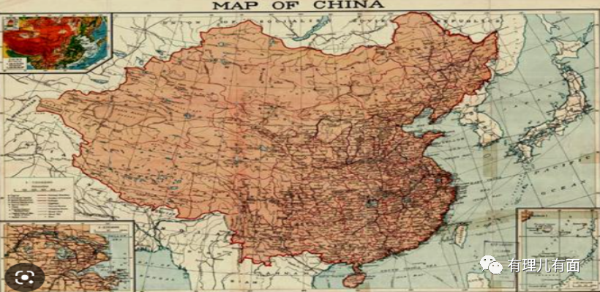

图上右下角附“南海图（South China Sea）”，标绘西沙群岛、中沙群岛和南沙群岛，黄岩岛的命名采用中华民国时期名称“南石”的汉字意译：South Rock。

西沙群岛、南沙群岛（今中沙群岛）、团沙群岛（今南沙群岛）、黄岩岛、以及靠近菲律宾吕宋岛的领事滩（Stewart Bank），全部用和中国大陆一致的颜色，而其他国家或地区均不着色。

说明这张美国正式出版的地图完全认可南海诸岛归属中国，南石（黄岩岛）属于中国。

除此之外，纽约华人曾应菁收藏的一本叫《二十世纪世界地图集及其说明》旧地图，也佐证了南海诸岛在菲律宾国界外。

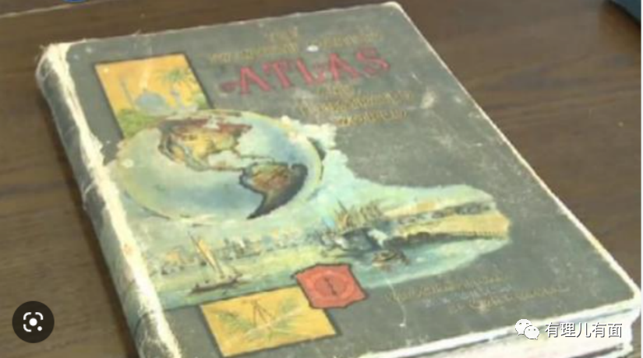

该地图集是美国于1899年出版，对菲律宾群岛做了详细的介绍。其中一页是对菲律宾群岛界线划分的地图，并特别用文字注明：这个界线是根据1898年美国与西班牙政府所签订的《巴黎条约》所占有的菲律宾领土。

这位叫曾应菁的老先生从地图中找到一个重大发现。曾应菁老先生表示：“这些任何南海岛屿，在这一片，都不是在菲律宾的国界以内的东西，这个起码就说明，菲律宾你现在就没有权利说这些岛屿属于你的。”

然后到1947年，温哥华市面也出现了由美国地图绘制公司制作的地图，同样将南海诸岛划入了中国的领土。

很明显，南海诸岛自古以来属于中国，这本是铁板钉钉的事实，美国也曾发布过的系列权威地图作为历史见证，为何美国政客还在南海问题上大做文章？

因为美国政客如果不站在“对抗中国”的阵营中，就无法在政界立足，大打“中国牌”往往会赢得更多支持和政治利益，美国政府很需要无廉耻、无底线的政客给中国找麻烦以牵制中国的发展。因此美国政客常常做出“指鹿为马”、出尔反尔的事也不足为奇。

于是乎，美国关于南海诸岛归属的立场开始变了，并试图利用一个荒谬的国际仲裁来改变南海。

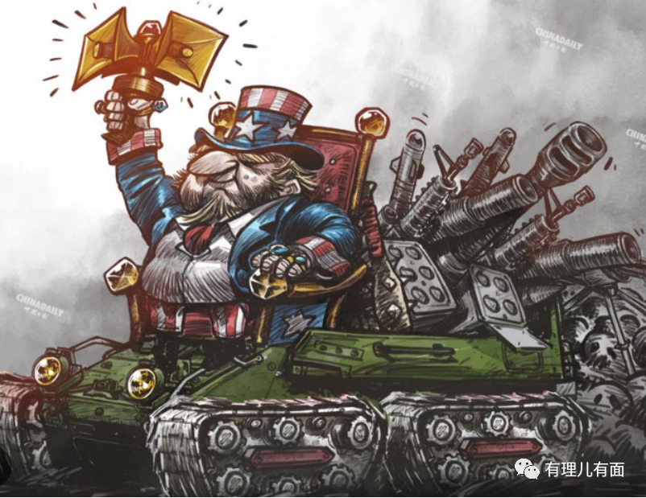

时间拉回到20年前，由于中国南海蕴藏丰富的油气和渔业资源，每年海运贸易额约3万亿美元，菲律宾等国在巨大的利益诱惑下，逐渐开始侵占南海岛屿。

在中国南海主权的纷争中，中国与菲、越、大马等亚细安国家间，存在错综复杂的矛盾纠纷。

为了和平谈判解决纷争，中国与亚细安10国曾签署《南中国海各方行为宣言》（Declaration on the Conduct of Parties in the South China Sea，DOC），各方承诺保持克制。

2013年，中国与10国又启动《南中国海行为准则》（The Code of Conduct in the South China Sea，COC）谈判，一度进展顺利。

但是树欲静而风不止，虽然中国一直提出和坚持通过谈判解决争议，但是菲律宾却单方面提起国际仲裁。

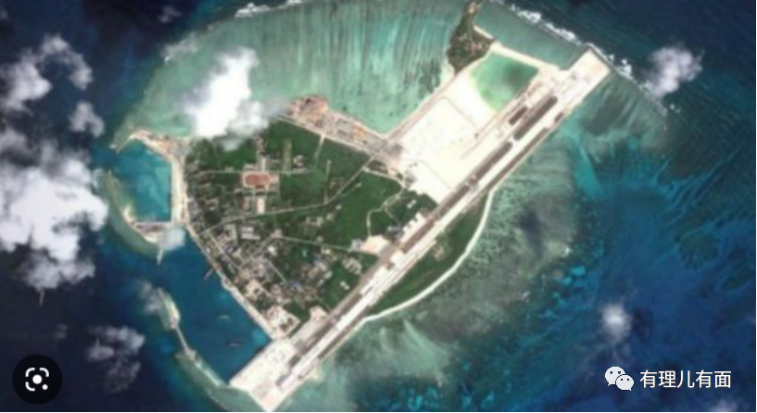

按照国际惯例，中国南海问题属于主权问题，国际仲裁庭根本没有管辖权，因此中国坚持“不参与、不接受”仲裁的原则。

然而，由美西方国家主宰的国际仲裁法庭不肯罢休。2016年7月12日，位于荷兰海牙的国际仲裁法庭就菲律宾针对中国在南中国海的主权主张做出单方面的裁决，该国际法庭认定，中国所声称拥有南中国海主权的历史证据及其所划定的“九段线”海域范围缺乏法律依据。

没有历史依据？包括美国权威地图制造商在内发布的诸多地图，不就是最好的历史依据吗？

缺乏法律依据？国际仲裁法庭裁决其他国家主权问题的又是依何法？

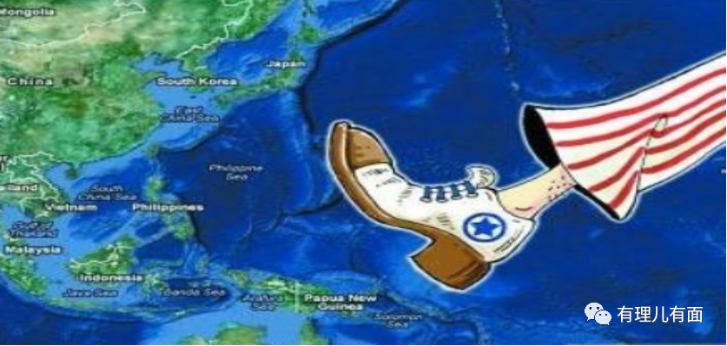

**究其原因，这起“国际冤案”与美国奥巴马政府的“重返亚太”战略有关。**

美方在菲律宾提出仲裁起诉之后，对此案“深度参与”，包括有美国律师担任菲律宾方面的顾问、美国公开支持菲律宾，并以“航行自由”作为借口。

美国以各种手段炫耀武力，推动南海军事化，甚至闹出了一个大笑话。

根据美国彭博新闻社称，特朗普曾根据1946年的美国地图，宣称美国地质勘探局大陆架一直延伸到南海，所以美国实际拥有南海92%的海域。

南海与美国相隔万里之外，根本风马牛不相及，美国碰瓷南海的言论确实令人啼笑皆非。

为了促进和平谈判和推进南海的稳定，中国一直在美国的干涉和错综复杂的关系中奔走。

但一切并非如人所愿，2019年起，美日等区外国家以“不应损害第三方利益”为由介入，导致谈判陷入僵局。

而且自2022年7月以来，美国及其盟友从没间断过在亚太地区的军事演习，平静的“南海”再次被掀起“波澜”。

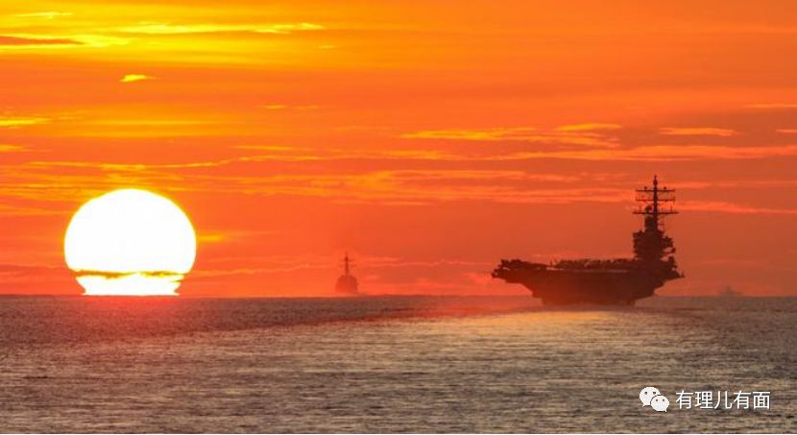

今年1月12日，美国更是将“尼米兹”号航母打击群部署到南海开展行动，该打击群包括一艘航母、四艘军舰，正开展海上打击训练等多种演练。

美国这么劳师动众，到底是为什么呢？

很多明眼人一眼就看出这是美国“系统性竞争”的一部分，这个系统性的竞争就是“要全面对中国的发展实施遏制”。

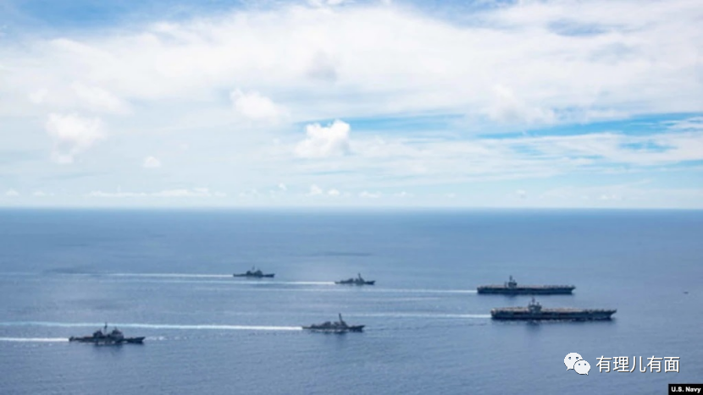

一些美国专家也毫不掩饰对南海的企图，华府智库“战略与国际研究中心”（CSIS）高级研究员波林曾大言不惭地说，如果美国在南海上输给中国，他看不出美国将如何持续其印太战略及维护其相关利益。

没错，干涉南海问题也是拜登政府“印太战略”的一部分，目的是围堵中国。以自由航行的名义，在中国的南沙、西沙群岛肆意地进入中国的12海里，这本身就是美国对中国军事挑衅的一部分。

美国的对南海的举动引起了周边国家的担忧，印尼Kompas Daily曾报道称，美国印太联盟、四国联盟的成员最近几个月加强了围绕中国的军演。在美国和中国向该地区部署各自的军舰之后，南海也变得越来越紧张。

事实确实如此，在美国不怀好意的推动下，南海恐怕会再次掀起“波澜”。

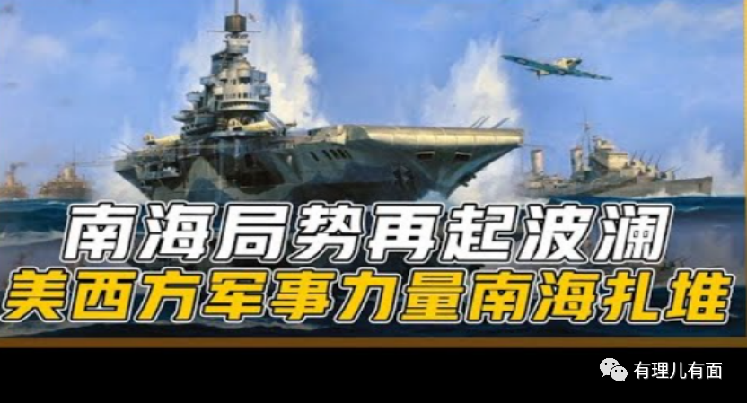

美国老地图都是毋庸置疑的证据，当今的美政府意欲篡改历史叙事，来满足其“围堵中国”的地缘政治企图，这样做肯定不利于该地区的安全与稳定。

最后，用前美国海军陆战队队员布赖恩·贝莱蒂奇的言论做一个总结：**美国的存在并未强化区域的稳定，反而破坏了区域的稳定，这是局势紧张的根源之一。**无数事实证明，美国是“不折不扣的地区和平稳定破坏者”。

**图片源自网络**





**关注公众号：**

**有理儿有面**

**理   性｜   揭   秘｜   探   讨**







### 精选留言

用户设置不下载评论